Programmet Samiske kirkedager 4.-7. august 2022

Davvisámegiel – Åarjelsaemien -Svenska:

Programmet m.m. finnes på nordsamisk, sørsamisk, svensk og engelsk, samt skoltesamisk, enaresamisk og finsk, på nettsiden til Samiske kirkedager 2022: https://evl.fi/plus/seurakuntaelama/saamelaistyo/saamenkieliset-kirkkopaivat-2021/ohjelma (Skroll ned i menyen til venstre for info om måltider, logi, parkering osv.)
Torsdag 4.8.
17.00 Spesielt for ungdom/unge voksne: Utflukt til Pielpa/Bielbajávrri.
Til fots ca 1,5 timer – NB: gode sko og gjerne staver. Ulendt terreng!
Avgang fra parkeringsplassen (Sarviniementie 249) https://goo.gl/maps/9utmUQi4MmaWMq4G7
20.00 Kveldsandakt i fjellkirken i Pielpa/Bielbajávrri (Åpent for alle aldre)

Fredag 5.8.
10.00 Ungdom/unge voksne: Frokost på Vasatokka overnattingssted
11.00 Ungdom/unge voksne: Transport fra Vasatokka til sentrum (“festivalområdet”)
11.00 Lunsj i matteltet
12.00 Økumenisk åpningsgudstjeneste i Lavvuen
13.00 Kaffepause
14.00 Velkomstord med hilsninger – i Lavvuen
14.00 Ungdom/unge voksne: Under velkomstordene i fellesprogrammet arrangeres det lek og sport utenfor skolen
15.00 Hovedseminar med Tore Johnsen: Samisk natursentrert kristendomstradisjon
17.00 Middag i matteltet
19.00 Konsert, salmekveld og kveldsbønn:
"Čále Jesus iežat gova" Raimo Paaso, Anna Näkkäläjärvi-Länsman
Aftenbønn ved erkebiskop i Finska evangeliska kyrkan Tapio Luoma
21.30 Ungdom/unge voksne: Transport tilbake til Vasatokka
22.00 Ungdom/unge voksne: Ungdomskafé på Vasatokka

Lørdag 6.8.

09.00 Morgenliturgi i lavvuen

11.00 Workshops
- Samisk håndverd med Elle Valkepää
- Ungdom/unge voksne: Være med og lage ungdomsgudstjeneste
- Speider-opplegg med Enare speiderforening
- Salmesang i kirken
- Bibeloversettelse
- Med mer! Se: Workshops - evl.fi
12.00 Lunsj
14.00 Seminar med Lovisa Mienna Sjöberg: Sivdnideamis sivdnideapmái
15.00 Ungdom/unge voksne: Filmvisning: "Boso mu ruovttoluodda", Sunna Nousuniemi. Samtale ledet av den samiske presten Mari Valjakka.
16.00 Seminar med Jon Petter Stoor och Heidi Eriksen
17.00 Middag i matteltet
19.00 Konsert
Čaʹppesrääʹstes (Aimo Aikio och Tero Harju)
Anna Morottaja
Tundra Electro (Ingá-Máret Gaup-Juuso och Patrick Shaw Iversen)
20.30 Ungdomsgudstjeneste
22.00 Ungdom/unge voksne: Transport tilbake til Vasatokka
22.30 Ungdom/unge voksne: Kveldsmat på Vasatokka

Søndag 7.8.

7.00 Ungdom/unge voksne: Frokost

8.30 Ungdom/unge voksne: Transport fra Vasatokka til Enare

09.00 Samtale med tema fra årets Samiske kirkedager

11.00 Avslutningsgudstjeneste

12.30 Lunsj

13.00 Kaffe

13.30 Ungdom/unge voksne: Transport til Vasatokka for å hente sakene

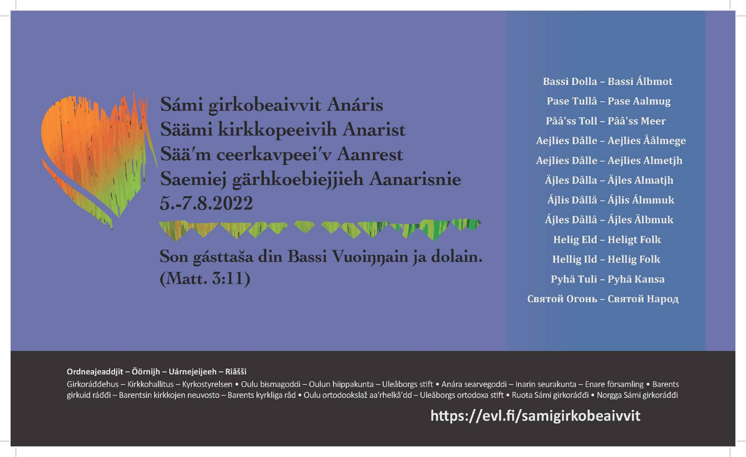
Kl 15 00 søndag den 7. august er det et arrangement i Enare med gjenbegraving av hodeskaller som er kommet tilbake til Sápmi. Dette er ikke en del av Samiske kirkedager, men det er lagt til kl 15, slik at det er mulig for de som vil å delta på dette i tillegg.

